Jugend im Ländlichen Raum Baden-Württembergs | Aufwachsen – Mitgestalten – Leben

Leben auf dem Land Leben in der Stadt
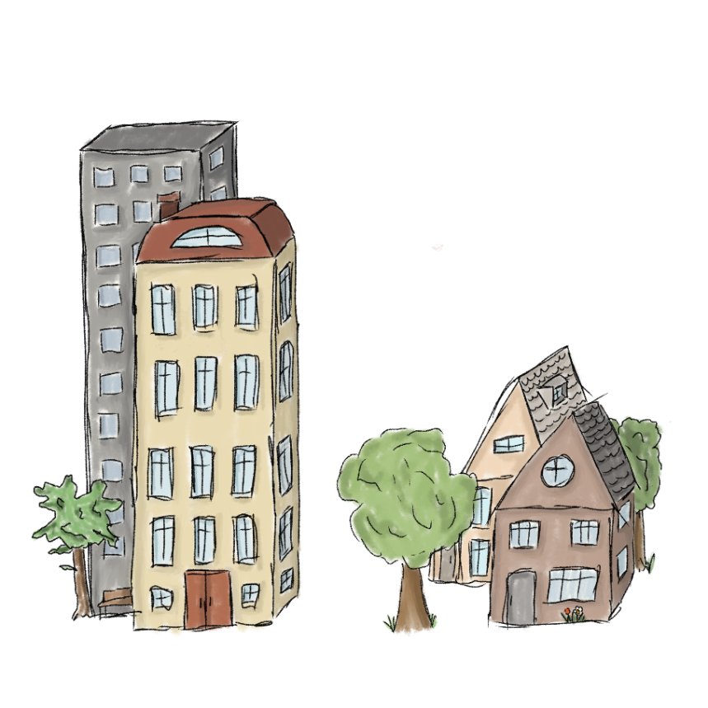
Nachteile

_ _ _ _ _ _ _ _ _ _ _ _ _ _ _ _ _ _ _ _ _ _ _ _ _
_ _ _ _ _ _ _ _ _ _ _ _ _ _ _ _ _ _ _ _ _ _ _ _ _
_ _ _ _ _ _ _ _ _ _ _ _ _ _ _ _ _ _ _ _ _ _ _ _ _
Vorteile

_ _ _ _ _ _ _ _ _ _ _ _ _ _ _ _ _ _ _ _ _ _ _ _ _
_ _ _ _ _ _ _ _ _ _ _ _ _ _ _ _ _ _ _ _ _ _ _ _ _
_ _ _ _ _ _ _ _ _ _ _ _ _ _ _ _ _ _ _ _ _ _ _ _ _
Nachteile

_ _ _ _ _ _ _ _ _ _ _ _ _ _ _ _ _ _ _ _ _ _ _ _ _
_ _ _ _ _ _ _ _ _ _ _ _ _ _ _ _ _ _ _ _ _ _ _ _ _
_ _ _ _ _ _ _ _ _ _ _ _ _ _ _ _ _ _ _ _ _ _ _ _ _
Vorteile

_ _ _ _ _ _ _ _ _ _ _ _ _ _ _ _ _ _ _ _ _ _ _ _ _
_ _ _ _ _ _ _ _ _ _ _ _ _ _ _ _ _ _ _ _ _ _ _ _ _
_ _ _ _ _ _ _ _ _ _ _ _ _ _ _ _ _ _ _ _ _ _ _ _ _

